PROJEKNA NALOGA

1 Uvod
V tej projektni nalogi vam bom predstavila Ameriko.
Krištof Kolumb je leta 1492 pod Špansko zastavo odkril Ameriko, čeprav on tega ni vedel. Španska kraljica Isabela in kralj Ferdinant sta mu po kar osemletnem čakanju le, ob podpori frančiškanskega samostana La Rabida, ponudila tri ladje: Pinto, Nino in Santa Marijo. Z devetdesetčlansko posadko je Kolumb, 17. aprila 1492, odjadral iz pristanišča Palos. Plul je mimo Karibskega otočja in 12. oktobra zjutraj, istega leta, pristal na Bahamskem otoku San Salvador in ga v imenu Španije, prepričan da je v južni Aziji, zavzel. Od tod so odpluli na severno obalo Kube, kjer so Španci, kot prvi Evropejci, spoznali koruzo, tobak in sladki krompir. Poveljujoča ladja Santa Marija pa je nasedla na Haitiju, zakar se ji je bilo potrebno odreči. Pred odhodom je, 25. decembra 1492, na Haitiju ustanovil prvo špansko naselbino - Fort Novidad in v njej pustil 38 mož posadke. Vračal se je mimo Azorskih otokov in 15. marca 1493 priplul v Palos. 20. maja 1506, umrl v Valladolidu - glavnem mestu Kastilije, še vedno misleč, da je odkril zahodno morsko pot do Indije.

Slika 1: Ladji Pinto in Santa Marija Slika 2 : Krištof Kolumb
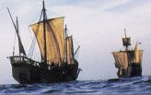
(http://projekti.svarog.org/doba_odkritij/id12.htm)

2 Amerika kot celota
Slika 3 : Amerika
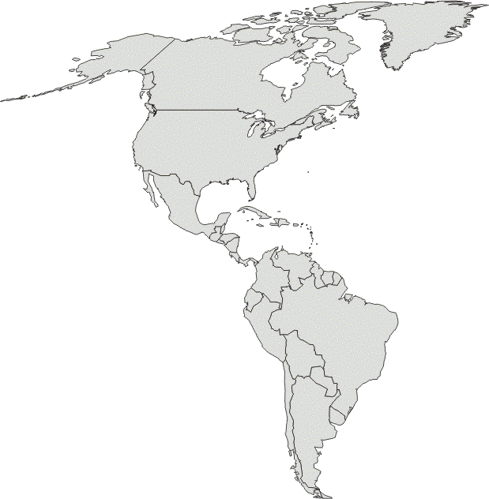Amerika je skupno ime za vse tisto kopno, ki se razprostira med Atlantskim in Tihim oceanom, daleč vstran od drugih celin. Zaradi te osamljene lege je ameriško kopno postalo znano preostalemu svetu šele na pragu 16. stoletja. Ime je dobila po enem izmed svojih raziskovalcev Amerigu Vespucciju.
(http://lazarus.elte.hu/hun/maps/mino/oktato/images/amerika.gif)

2.1 Delitev Amerike in jeziki
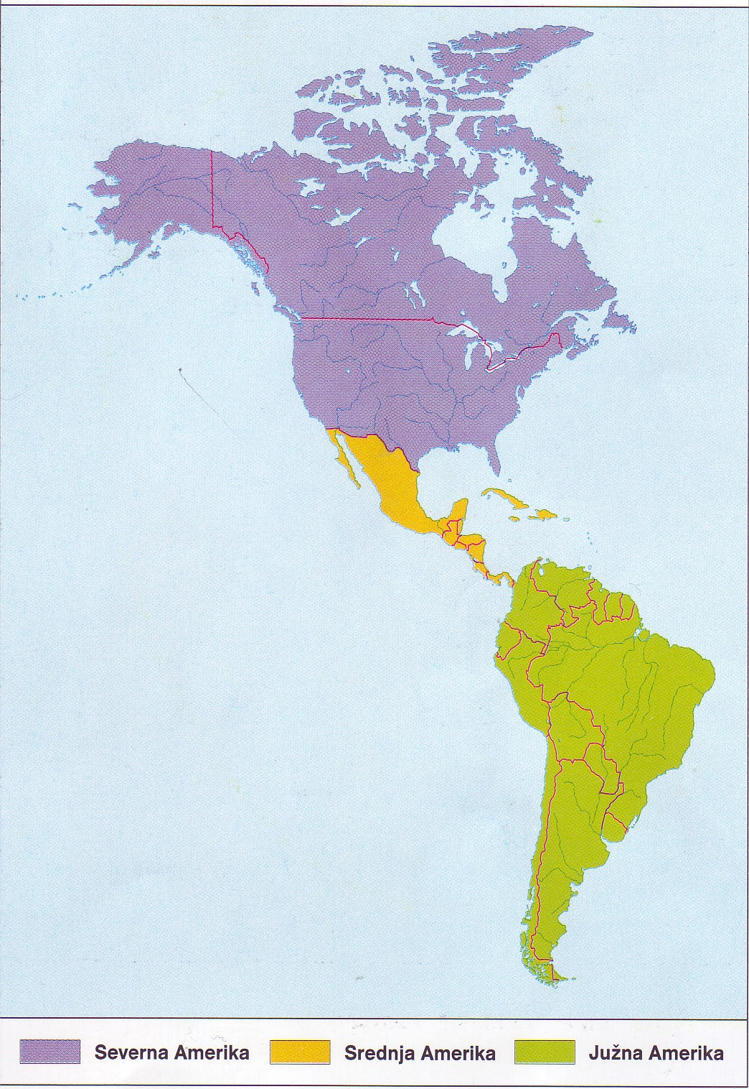Slika 4 : Delitev Amerike
Naravnogeografsko delimo Ameriko na dve celini, Severno in Južno Ameriko, ki ju povezuje ozek pas kopnega, imenovan Srednja Amerika. Pojma Angloamerika in Latinska Amerika temeljita na jeziku kolonizatorjev. Jezika kolonizatorjev Angloamerike sta bila v največji meri angleščina in v manjšem delu francoščina, medtem ko sta španščina in portugalščina romanska jezika - zato tudi pojem latinska Amerika.

(Bahar, I. et al.: Geografija 8. 3. izd. Ljubljana, Mladinska knjiga, 2004 , str: 42)

3 Severna Amerika

3.1 Lega
Slika 5 : Severna Amerika
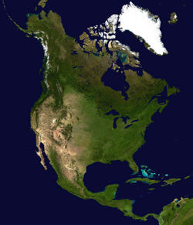Angloamerika se razprostira od severnih ledenih arktičnih otokov do južnih tropskih krajev Latinske Amerike. Njena površina je večja od 20 milijonov km². Na severnoameriški celini ležijo tri države: Kanada, ZDA in Mehika. Severna Amerika na severu meji na Severno ledeno morje in na Beringovo morje, na zahodu na Tihi ocean, na vzhodu na Atlantski ocean, na jugu pa meji s srednjo Ameriko.
(http://sl.wikipedia.org/wiki/Severna_Amerika)

3.2 Naravne geografske značilnosti
Na SV celine leži Kanadski ščit, ki ga na JZ in J omejujejo jezera in Reka svetega Lovrenca. To je geološko najstarejši del celine. Pokrajina se nadaljuje v polotok Labrador. Na V celine se od Reke svetega Lovrenca do Mehiškega zaliva vleče z gozdovi poraslo sredogorje Apalači. Na JV se med Apalači in atlantsko obalo razprostira Priatlantsko nižavje, ki ga zaključuje pregib v površju, imenovan črta slapov. Na J celine se razprostira Zalivsko obalno nižavje. V osrčju celine, Z od Apalačev, leži v porečju Misisipija Osrednje nižavje, ki se širi od kanadskih perij na S vse do Mehiškega zaliva. J del prehaja v Zalivsko obalno nižavje. Na goratem Z razlikujemo tri pasove: na V je Skalno gorovje, v notranjem delu so planote in kotline, na Z pa Tihooceansko obalno gorovje. Obala na S celine je zelo razčlenjena. Najpomembnejše reke in jezera so v osrednjih nižinah. Na robu Kanadskega ščita je največji jezerski sistem na svetu.

3.3 Podnebje in rastlinstvo
Podnebje S Amerike je zelo pestro: od hladnih podnebij na S, zmernotoplih v osrednjem delu in toplih do vročih na skrajnem J. Najbolj neprijeten je pojav strahotnih vrtinčastih poletnih vetrov: tornadov na kopnem in hurikanov na obali. Na podnebne razlike vplivajo tudi morski tokovi, saj vplivajo na razporeditev padavin. Količina padavin se zmanjšuje od JV proti Z. razporeditev padavin se odraža v rastlinstvo, ki se spreminja od V proti Z.
Na skrajnem S delu celine je subpolarno podnebje, ki proti J prehaja v zmernohladno podnebje. Dokaj vlažno in hladno zmernotoplo podnebje na SV obali prehaja v celinsko zmernotoplo podnebje. Obalno območje Tihega oceana ima oceansko podnebje. V JZ priatlantskem delu celine in ob Mehiškem zalivu preide zmernotoplo podnebje v vlažno subtropsko podnebje. J kalifornijski del tihooceanske obale ima sredozemsko podnebje.

TIP PODNEBJA | RASTLINSTVO
subpolarno | tundra
celinsko zmernotoplo | travna stepa
suho celinsko | kamnita stepa, popuščava, puščava
oceansko | bujen gozd, kmetijske površine
vlažno subtropsko | subtropski gozdovi
sredozemsko | zimzeleno rastlinstvo
Tabela 1: Podnebni tipi in rastlinstvo

3.4 ZDA
Slika 6 : Zastava ZDA
Njeno uradno ime je United States of America ali po naše Združene države Amerike. Glavno mesto ZDA je Washington. ZDA zavzemajo 9.518.898 km² in so tretja največja država na svetu po površini. Prebivalstva je skupaj 270.262.000. Uradnega jezika nimajo, v splošni rabi pa prevladuje angleščina. Denarna enota je ameriški dolar. (http://sl.wikipedia.org/wiki/Zdru%C5%BEene_dr%C5%BEave_Amerike)

3.4.1 Lega in površje
ZDA ležijo v osrednjem in južnem delu severne Amerike, med Atlantskim oceanom na V, Tihim oceanom na Z in Mehiškim zalivom na JV. K ZDA spadajo še Aljaska na skrajnem SZ delu S Amerike in Havajski otoki v Tihem oceanu. Na S leži v polarnem pasu, na J pa v zmernem subtropskem pasu. Površje ZDA je zelo raznoliko. Najvišja točka je Mount McKinley s 6194 m, najnižja točka pa je Dolina smrti ali Death Valley z -86 m. Najdaljša reka je Mississippi, ki je dolga 3.779km. Največje jezero pa je Gornje s 83.270km².

3.4.2 Prebivalstvo
Prvotni prebivalci so bili Indijanci, Inuiti in Alenti in danes predstavljajo le 0,9% prebivalstva. Po verski pripadnosti je 58% protestantov, 21% katoličanov, 6% drugih kristjanov, 2% judov, 2% muslimanov in 9% versko neopredeljenih. Notranjost dežele je redko poseljena. Najbolj so poseljena velemesta kot je New York, Washington, Boston in druga. Gostota prebivalstva je 28,4 prebivalcev na km².

3.4.3.Gospodarstvo
Je najmočnejša gospodarska sila na svetu.
- KMETIJSTVO - Imajo 195140000 ha njiv in trajnih nasadov ter 248440000 ha travnikov in pašnikov. Čeprav je v kmetijstvu zaposlenih samo 3440000 ljudi, so ZDA ena največjih svetovnih pridelovalk hrane in industrijskih rastlin
- RIBIŠTVO - Z njim se ukvarja 350.000 ljudi. ZDA so največja izvoznica ribjih izdelkov na svetu. Gojijo rake in školjke, lovijo pa rakce in po večini še losose in tune.
- GOZDARSTVO - Imajo 307.500.000 ha gozdov, od tega je 198.000.000 ha lesno proizvodnih.
- RUDARSTVO IN ENERGETIKA - Imajo izjemno veliko in raznovrstno število rud ter fosilnih in obnovljivih energijskih virov. Po vrednosti pridobljenih rud so prvi na svetu, saj pridobijo več kot četrtino vseh rud.
- INDUSTRIJA - So največja svetovna industrijska velesila. Najpomembnejše industrijske panoge so kemična (11,5%), živilska (10,6%), elektrotehnična in elektronska (10,2%), strojna industrija (10,1%), grafična (7,4%), kovinska industrija (6%), ter industrija različnih instrumentov (5,4%).
    - V ZDA uvažajo minerale, goriva, stroje, vozila, živino, živila in kemične izdelke.
    - Iz ZDA izvažajo izdelke in polizdelke, kemične in farmacevtske izdelke, bombažne izdelke, izdelke iz železa in jekla, papir in nafto.
- TURIZEM - Po številu tujih turistov je ZDA na četrtem mestu, saj jo v povprečju letno obišče 43.000.000 turistov.

3.5 Kanada
Je najsevernejša obmorska država v Severni Ameriki. Ottawa je njeno glavno mesto. Ime je dobila po besedi Kanata, ki v jeziku Huronov in Irokezov pomeni »vas«, »naselbina«.
Kanada je upravno razdeljena na 10 provinc in 3 ozemlja. Province imajo precej veliko samostojnost od zvezne vlade, medtem ko je imajo ozemlja malo manj.
Slika 7: Zastava Kanade
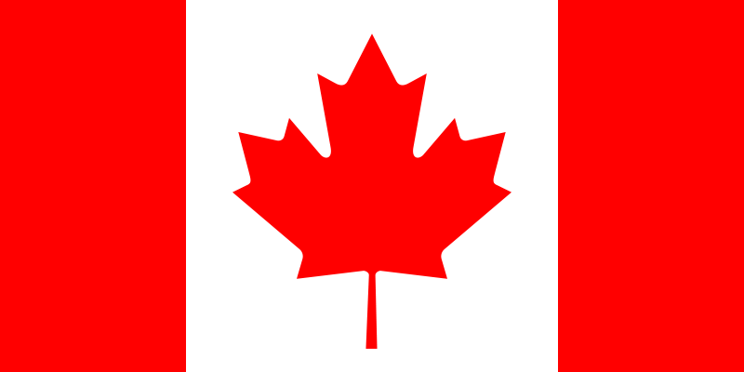Kanadska zastava je rdečo bele barve in v sredini ima javorjev list včasih so iz javorja pridobivali sladkor in sirup.

(http://sl.wikipedia.org/wiki/Kanada)

3.5.1 Lega in površje
Meji na ZDA tako na SZ (na ameriško zvezno državo Aljaska) kot tudi na J (kar je največja nebranjena meja na svetu). Država se razteguje od Atlantskega oceana na V do Tihega oceana na Z. Kanada se na S dotika tudi Arktičnega oceana, kjer se njene ozemeljske zahteve razširjajo do Severnega tečaja. Kanada je za Rusijo na svetu druga največja država po površini. V sredini Kanade ležijo prerije, ravna prostranstva, ki jih uporabljajo predvsem za živinorejo in pridelovanje pšenice. Severna Kanada je pokrita z velikimi predeli gozdov in tundre, na zahodu države pa prevladuje skalno gorovje.

3.5.2 Prebivalstvo
Večina Kanadčanov živi ob južni meji, ki zavzema le 1/10 cele države. V tundri in gozdovih živijo Indijanci in Eskimi. Indijanci predvsem živijo v rezervatih, Eskimi pa onstran gozdne meje na območjih Antarktike.
Slovenci so se močneje naseljevali v Kanado po 2. svetovni vojni.

3.5.3 Gospodarstvo
- Kmetijstvo
Težko je verjeti, da so bile rodovitne prerije pred 100 leti v glavnem še nenaseljene. Leta 1941 so v Kanadi našteli okoli 750.000 kmetij, danes pa jih je več kot polovico manj. Na območjih, kjer vremenske in druge razmere niso omogočale velikega pridelka, so naselja spet opustili, v podnebno ugodnem in rodovitnem svetu pa so ostale velike kmetije, ki so opremljene s sodobno tehnologijo in mehanizacijo in ki obdelujejo čedalje večje površine zemlje.
- Ribištvo
Ribištvo je postalo pomembna gospodarska panoga šele, ko se je vključila v zvezno državo Nova Fundlandija, čeprav so se seveda njeni prebivalci ukvarjali z njim že od 15. stoletja. Za Novo Fundlandijo in druge obmorske province so ribe in ribji izdelki glavno izvozno blago in so življenjskega pomena za njihovo sicer dokaj šibko in nerazvito gospodarstvo.
- Gozdarstvo
Gozdarska industrija temelji na dozdevno neizčrpnih zalogah lesa. Gozdovi pokrivajo več kot 3,2 milijona km² dežele, predvsem na Kanadskem ščitu in v Britanski Kolumbiji. Les so stoletja uporabljali za gradnjo in kot gorivo, proti koncu 19. stoletja pa sta se začeli naglo razvijati tudi papirna industrija in proizvodnja celuloze.
- Industrija
Kanada je ena izmed sedmih svetovnih industrijskih velesil z visoko razvito in na svetovnem trgu konkurenčno industrijo, ki v veliki meri temelji na naravnem bogastvu in poceni domači energiji. Je tesno navezana na ZDA, z visokim deležem ameriškega kapitala, zlasti v avtomobilski, kemični, elektrotehnični in elektronski industriji.
Energetsko bogastvo, predvsem premog, nafta, zemeljski plin in vodna sila, je temelj kanadskega gospodarstva. Večina industrijske proizvodnje je zgoščena okrog Velikih jezer in Reke svetega Lovrenca. Po vsej Kanadi se je razvila raznovrstna industrija, ki temelji na domačih kovinskih in nekovinskih rudah in izdeluje proizvode visoke kakovosti. Daleč najpomembnejši industrijski območji sta v Ontariu in Quebecu, saj dajeta kar tri četrtine vrednosti industrijske proizvodnje. Avtomobilska industrija prispeva več kot četrtino vsega izvoza.
Pomembni sta tudi kemična industrija, predvsem petrokemična v zahodnem delu, in farmacevtska industrija. Petrokemično industrijo zahodne Kanade večinoma obvladuje ameriški kapital, usmerjena pa je v proizvodno izdelkov bazične organske kemije za ameriški trg in umetnih gnojil, izdelke za široko porabo pa izdelujejo v Ontariu in Quebecu iz surovin, uvoženih iz ZDA.
Živilska industrija je izrazito zgoščena v Ontariu in Quebecu vzdolž najpomembnejših prometnih poti od juga Ontaria prek Montreala do Quebec Cityja. Tam pridelujejo tudi izdelke iz drugih delov države, večja zgostitev te industrije je še v južnih delih prerijskih provinc.
Z velikimi državnimi naložbami v raziskovanje in razvoj je Kanada postala svetovna velesila tudi v letalski industriji.

4 Srednja Amerika

4.1 Lega in delitev
Srednja Amerika leži med Severno in Južno Ameriko. Delimo jo na Mehiko, Medmorsko in Antilsko Ameriko.

Slika 8 : Delitev srednje Amerike  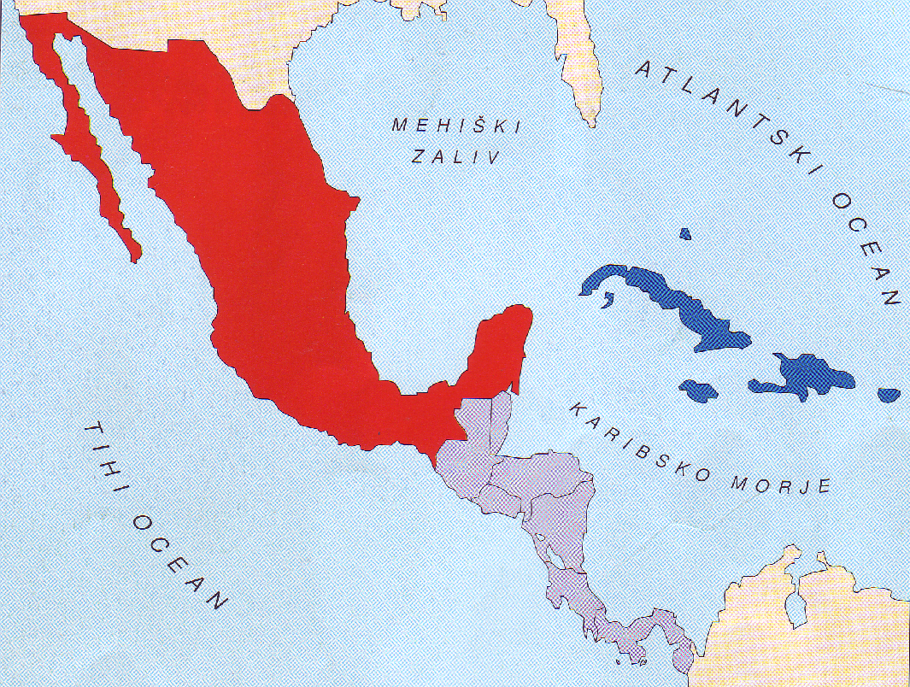 | Legenda:  Mehika  Antilsko otočje  Medmorska Amerika
(Bahar, I. et al.: Geografija 8. 3. izd. Ljubljana, Mladinska knjiga, 2004 , str.: 56)

4.2 Podnebje in rastlinstvo
Na podnebje zelo vpliva toplo morje, ki sega globoko v srednjeameriški svet in ga prepreda s svojimi zalivi in prelivi. Pasati prinašajo stalne padavine, zato tu uspeva tropsko rastlinstvo.

4.3 Prebivalstvo
Od Antilov čez Mehiško višavje do Tihega oceana se vrstijo kolonialna mesta. Prevladuje španski jezik. Večina prebivalcev je mesticov.

5 Južna Amerika

5.1 Lega in delitev
Južna Amerika leži med Pacifikom in Atlantikom, v Panami pa se stika z edino drugo celino, Severno Ameriko. Južna Amerika zavzema večji del Latinske Amerike. Po površini je manjša od Severne Amerike, Azije in Afrike, vendar večja od Evrope. Delimo jo na tri nižavja, dve višavji in eno veliko gorsko verigo: Amazonsko, Laplatsko in Orinoško nižavje, Brazilsko in Gvajansko višavje in gorstvo Andov.
Po površini je Južna Amerika na četrtem mestu, po prebivalstvu pa na petem. Ime je dobila po dejstvu, da so bili kolonizatorji tega področja Latinci; t.j. Španci in Portugalci, kar je vidno v jeziku in običajih.

5.2 Prebivalstvo
Prebivalstvo je zgoščeno na obrobju celine, ob obali, kar je posledica kolonialnega gospodarstva in neokolonializma, ko si države prizadevajo čim ceneje prepeljati svoje blago na svetovni trg. V Južni Ameriki je največ pomešanih ras. Za skoraj vse dežele Latinske Amerike je značilna visoka umerljivost, katere vzrok je pogosto nezadosna prehrana in slaba higiena.

5.3 Podnebje in rastlinstvo
Skrajni sever ima vlažno ekvatorialno podnebje, in sicer savansko podnebje, ki preide v tropsko ekvatorialno podnebje. Ob Amazonki se spet pojavi savansko podnebje J polute, ki preide v stepsko tropskega pasu. Potem je subtropski pas in zato se začne subtropsko stepsko. Pampe imajo zmerno toplo podnebje, na skrajnem jugu pa je že subpolarno podnebje. Na Andih je gorsko podnebje.

Slika 9 : Rastlinstvo
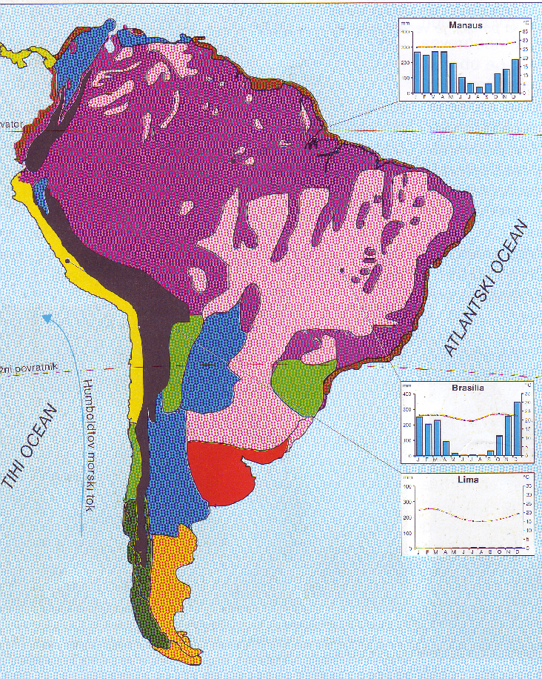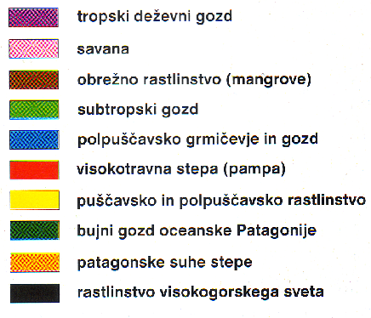
(Bahar, I. et al.: Geografija 8. 3. izd. Ljubljana, Mladinska knjiga, 2004 , str: 62)

5.4 Gospodarstvo in promet
V J Ameriki uspevajo tako domače kulture kot kulture, ki so jih tja prinesli Evropejci. Bogastvo so tudi rude. Oceanska plovba je najpomembnejša. Železnic je nekaj več v obalnem pasu, v notranjost gredo le posamezne proge. Na gospodarsko najbolj razvitih območjih so šele v današnjem času začeli graditi ceste. Velike reke so še danes skoraj edina prometna pot v pragozdu. Velikega pomena je tudi letalski promet.

6 Zaključek
Namen naloge je bil, da bi kaj več izvedeli o Ameriki in se še kaj novega naučili.

7 Viri
Bahar, I. et al.: Geografija 8. 3. izd. Ljubljana, Mladinska knjiga, 2004
Vovk, A. et al.: Sodobni svet : Geografija za 7. razred osnovne šole. 2. izd. Ljubljana, Modrijan, 1998

Elektronski naslovi:

http://sl.wikipedia.org

http://images.google.si/

http://www.dijaski.net/?stran=geo

http://projekti.svarog.org/doba_odkritij/id12.htm

Kazalo:

1 Uvod 1
2 Amerika kot celota 2
2.1 Delitev Amerike in jeziki 2
3 Severna Amerika 3
3.1 Lega 3
3.2 Naravne geografske značilnosti 3
3.3 Podnebje in rastlinstvo 3
3.4 ZDA 4
3.4.1 Lega in površje 5
3.4.2 Prebivalstvo 5
3.4.3.Gospodarstvo 5
3.5 Kanada 6
3.5.1 Lega in površje 6
3.5.2 Prebivalstvo 6
3.5.3 Gospodarstvo 6
4 Srednja Amerika 8
4.1 Lega in delitev 8
4.2 Podnebje in rastlinstvo 8
4.3 Prebivalstvo 8
5 Južna Amerika 9
5.1 Lega in delitev 9
5.2 Prebivalstvo 9
5.3 Podnebje in rastlinstvo 9
5.4 Gospodarstvo in promet 10
6 Zaključek 10
7 Viri 11

Kazalo slik:
Slika 1: Ladji Pinto in Santa Marija 1
Slika 2 : Krištof Kolumb 1
Slika 3 : Amerika 2
Slika 4 : Delitev Amerike 2
Slika 5 : Severna Amerika 3
Slika 6 : Zastava ZDA 4
Slika 7: Zastava Kanade 6
Slika 8 : Delitev srednje Amerike 8
Slika 9 : Rastlinstvo 10

Tabela 1: Podnebni tipi in rastlinstvo 4

Severno Ameriko imenuje drugače še Angloamerika
Srednjo in Južno Ameriko imenujemo drugače še Latinska Amerika
Romanski jezik se je razvil iz latinščine
Združene države Amerike
Perija: velika travnata planjava brez drevja
To je vrtinčasti vihar, ki je značilen za S Ameriko
To je izredno močan vrtinčast vihar, ki je značilen za S Ameriko
Pokrajina, poraščena z mahovi in lišaji
Travnata pokrajina na suhih območjih, pogosto brez drevja
To je stalni, razmeroma suhi tropski veter , ki piha od subtropskega proti ekvatorialnem območju
To so mešanci med belci in Indijanci.
Visokotravnata stepa

